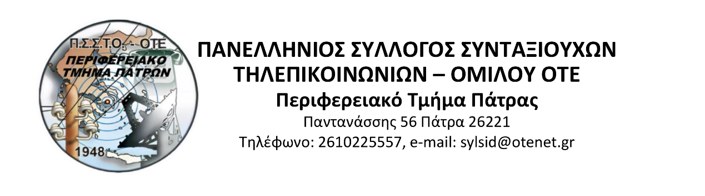
Πάτρα 7-6-2026
Pss-ote@otenet.gr
Προς τον
Πανελλήνιο Σύλλογο Συνταξιούχων
Τηλεπ/νιών-ΟΜΙΛΟΥ ΟΤΕ
ΑΘΗΝΑ
Ο Πρόεδρος και τα μέλη του Διοικητικού Συμβουλίου του Περιφερειακού μας Τμήματος , αποχαιρετά τον Χρήστο Δαλάκα τον συνάδελφο που πορεύθηκε με αφοσίωση και ήθος και η απώλειά του μας γεμίζει βαθιά θλίψη.
Υπήρξε ένας άνθρωπος με εξαιρετικό χαρακτήρα, ακέραιος και χρήσιμος για το Σύλλογο.
Θερμά συλλυπητήρια στην οικογένειά του .
ΑΙΩΝΙΑ η ΜΝΗΜΗ σου αγαπητέ φίλε
Για το Διοικητικό Συμβούλιο
Ο Πρόεδρος Ρόζης Παναγιώτης

